Župní přebor v badmintonu Čebín 2010
Župního přeboru v badmintonu, který se konal 28.10.2010 v Čebíně se zúčastnilo 24 hráčů a hráček z pořádající jednoty Čebín, dále z České, Lelekovic a M. Knínic. Naši tělovýchovnou jednotu reprezentovala dvojice Milan Kučera a Ladislav Pleskač. Přebor byl hrán skupinovým systémem, dále dle umístění v základní skupině k.o. vyřazovacím způsobem. Naši zástupci rozhodně nezklamali, když mezi velmi kvalitními hráči obsadili přesný střed startovního pole – tedy 5. příčku.
Celkové pořadí mužů : Celkové pořadí žen :
1. Pochop T. - Tichý 1. Vetešníková-Jakubcová Z.
2. Pochop L. - Vorba 2. Malášková -Slabá
3. Randuch - Herál 3. Herálová -Jakubcová J.
4. Vrbacký T.- Vrbacký P.
5. Pleskač L. - Kučera M.
6. Vetešník - Jakubec
7. Novotný - Elzner
8. Rohlinek P.- Klimeš
9. Rohlínek J.- Malášek
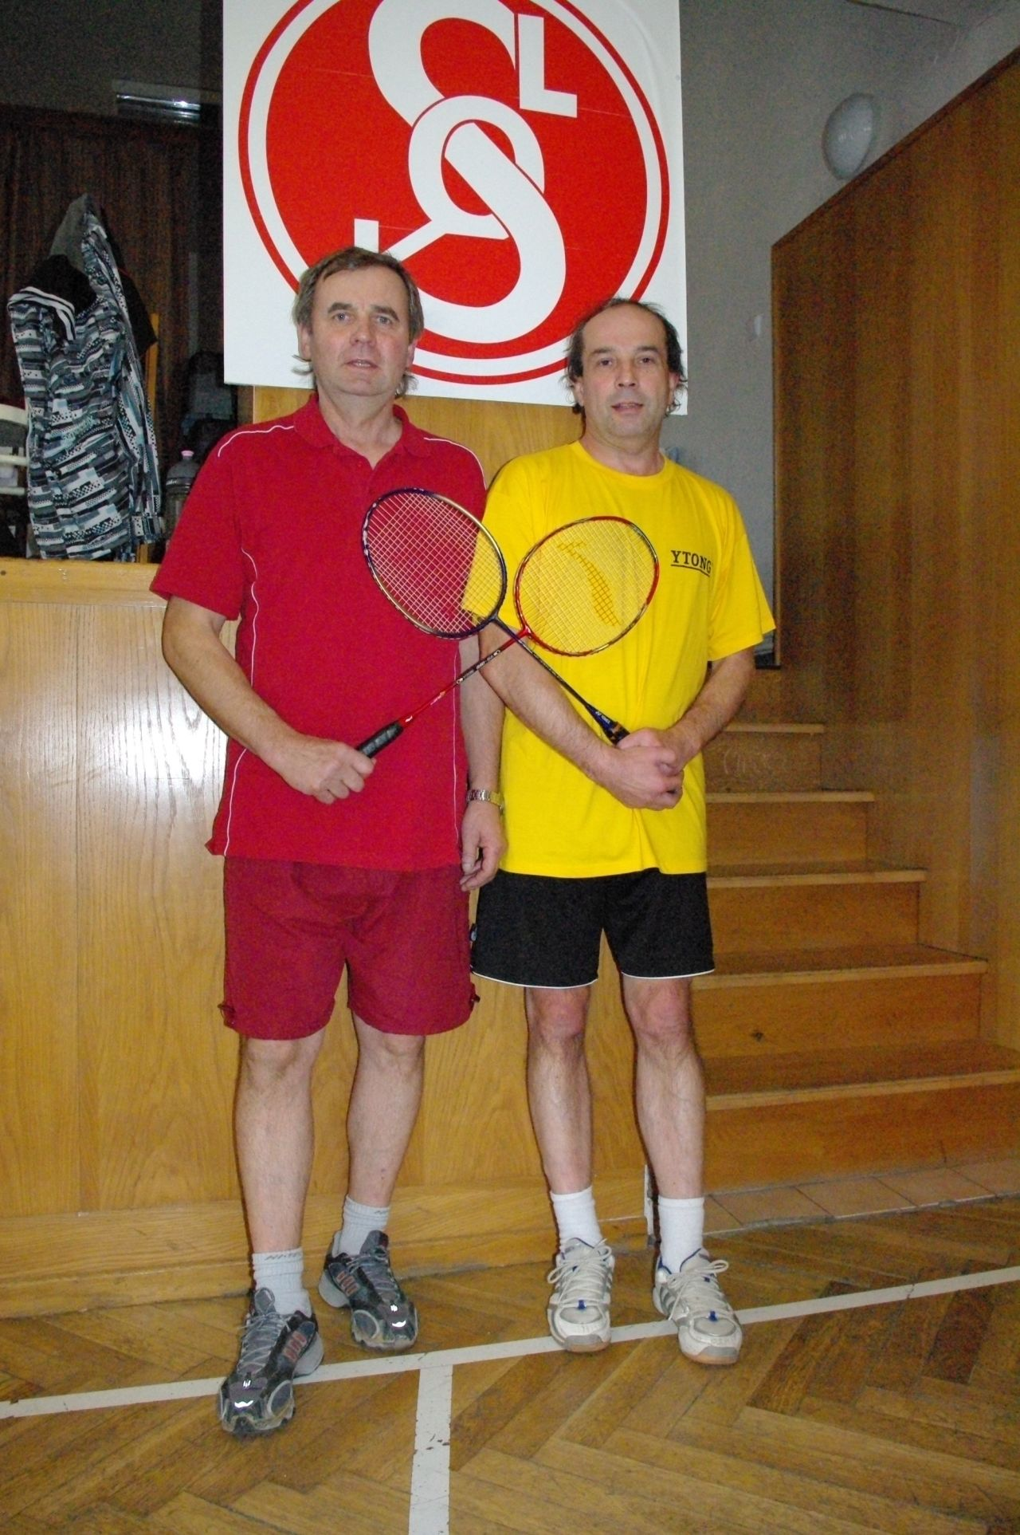
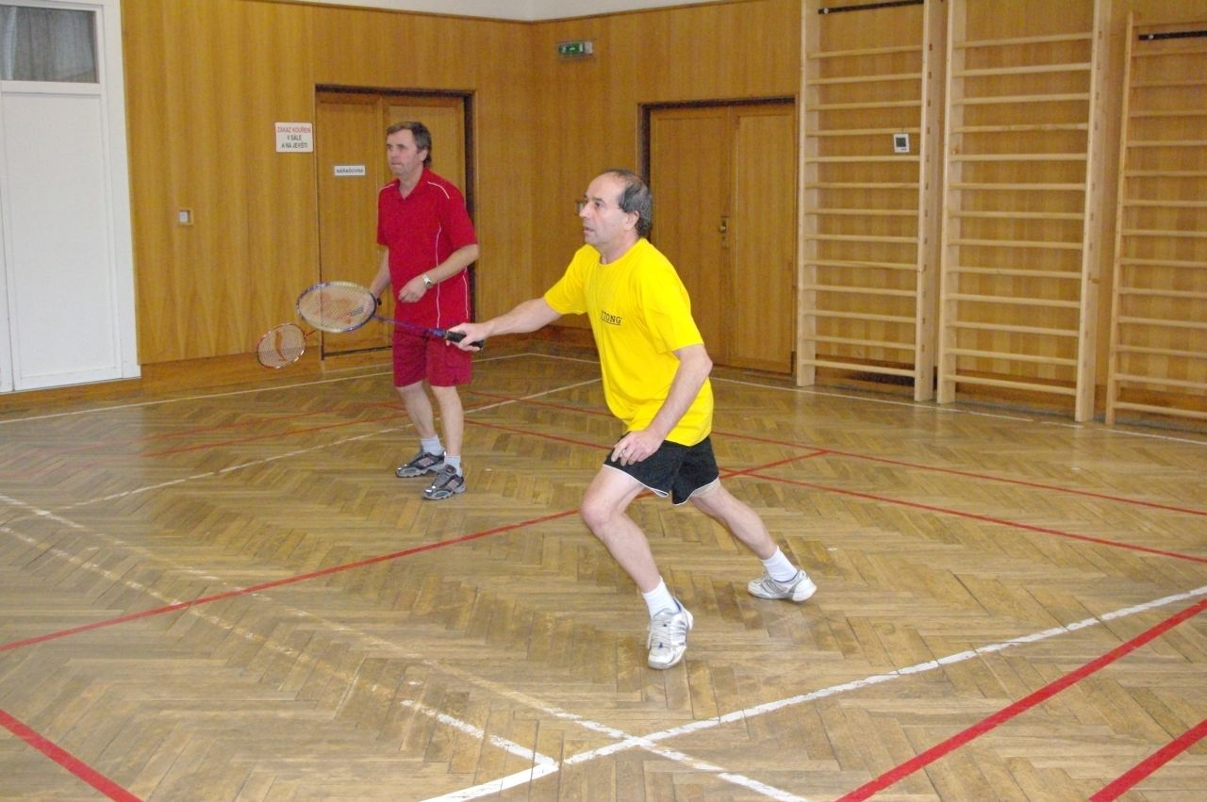

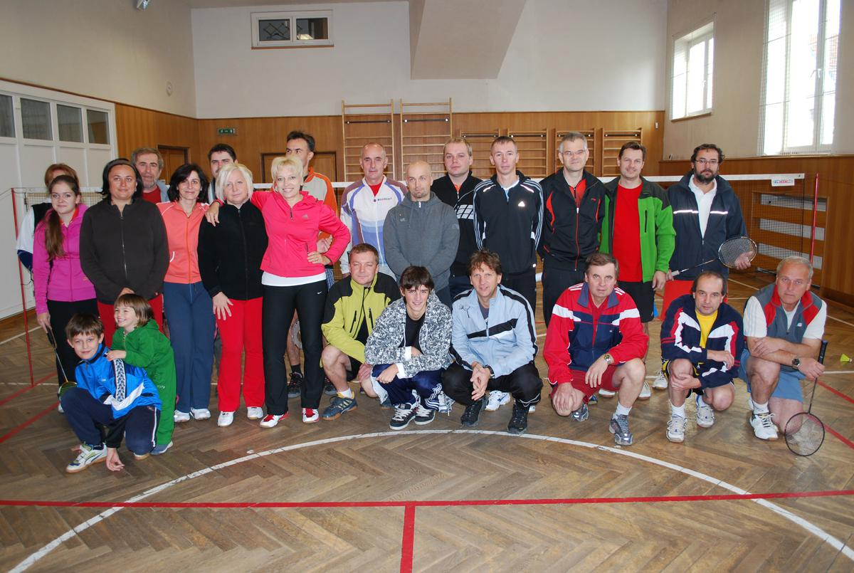
L L.Voj.

